##### FOLLETO MISA CON NIÑOS

##### 15 de octubre 2023 ORDINARIO 28º-A

***Mateo 22, 1-10: “Id a la fiesta y traed el vestido adecuado”.***

Mensaje: **Viste tu corazón de fiesta**

**que Jesús te invita a un banquete**

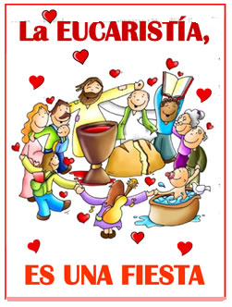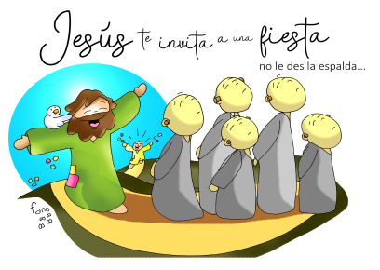

##### MONICIÓN DE ENTRADA

Hermanos y hermanas: El Señor nos ha preparado un banquete, una fiesta grande y nos ha invitado a todos. Nosotros hemos acudido a la fiesta de la eucaristía dejando nuestras actividades y preocupaciones. Pongámonos el traje de fiesta, un traje que no lo encontraremos en el armario ni en los grandes almacenes; lo encontraremos en nuestro interior, es el traje de la alegría, de la gracia. Ojalá que cada domingo la Eucaristía sea la fiesta del encuentro con Jesús, la fiesta de la comunidad en la que cada uno ponga lo mejor de sí mismo.

**SALUDO DEL SACERDOTE:**

En el nombre del Padre...***Jesús, que cada domingo nos invita a la Eucaristía y se hace presente entre nosotros, esté con vosotros.***

1. SÚPLICAS DE PERDÓN

*Sacerdote: 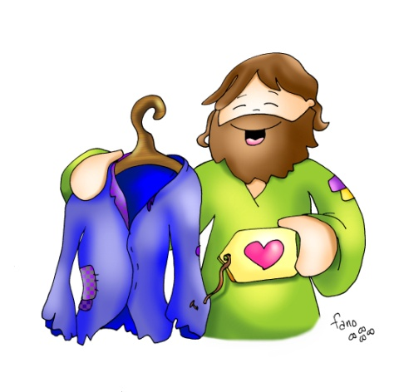 Pedimos perdón al Señor por nuestras excusas y pecados.*

- Catequista: Tú que nos invitas cada domingo a celebrar la eucaristía, la fiesta de Cristo muerto y resucitado. ***Señor, ten piedad.***

- Niño/a: Tú que no te cansas de escuchar nuestras disculpas al preferir otras fiestas. ***Señor, ten piedad.***

* Padres: Tú que quieres que vengamos con el traje nuevo de la gracia, del perdón, de la fraternidad. ***Señor, ten piedad.***

*Sacerdote: Que Dios nuestro Padre, nos purifique del pecado y nos haga dignos de participar de esta Eucaristía.*

1. **MONICIÓN A LA PALABRA DE DIOS**

Las lecturas de hoy nos hablan de fiesta de alegría, de banquete para los que acogemos a Dios. Para Isaías Dios se preocupa de nosotros y por eso preparará para todos una gran fiesta y enjugará las lágrimas de todos. San Pablo agradece la ayuda de los que le asistieron y les invita a celebrar y gozar la salvación de Dios. En el evangelio, Jesús se pone triste porque algunos rechazan a Dios, no acuden a su fiesta poniendo excusas o no visten el traje de la gracia, de hijos de Dios.

**LECTURAS**

**ISAÍAS 25, 6-10a:** *Preparará el Señor un festín, y enjugará las lágrimas de todos los rostros.*

Preparará el Señor del universo para todos los pueblos, en este monte, un festín de manjares suculentos, un festín de vinos de solera; manjares exquisitos, vinos refinados. Y arrancará en este monte el velo que cubre a todos los pueblos, el lienzo extendido sobre todas las naciones. Aniquilará la muerte para siempre. Dios, el Señor, enjugará las lágrimas de todos los rostros, y alejará del país el oprobio de su pueblo —lo ha dicho el Señor—. Aquel día se dir*á: «Aquí está nuestro Dios. Esperábamos en él y nos ha salvado. Este es el Señor en quien esperamos. Celebremos y gocemos con su salvación, porque reposará sobre este monte la mano del Señor».* Palabra de Dios.

**SALMO 22: R/.   Habitaré en la casa del Señor por años sin término.**

**FILIPENSES 4,12-14. 19-20*:*** *Todo lo puedo en aquel que me conforta.*

Hermanos: Sé vivir en pobreza y abundancia. Estoy avezado en todo y para todo: a la hartura y al hambre, a la abundancia y a la privación. Todo lo puedo en aquel que me conforta. En todo caso, hicisteis bien en compartir mis tribulaciones. En pago, mi Dios proveerá a todas vuestras necesidades con magnificencia, conforme a su riqueza en Cristo Jesús. A Dios, nuestro Padre, la gloria por los siglos de los siglos. Amén. Palabra de Dios.

**MATEO 22,1-10***(forma breve)****:*** *A todos los que encontréis, llamadlos a la boda.*

**Narrador:** En aquel tiempo, volvió a hablar Jesús en parábolas a los sumos sacerdotes y a los ancianos del pueblo, diciendo:

**Jesús:** -«El reino de los cielos se parece a un rey que celebraba la boda de su hijo; mandó a sus criados para que llamaran a los convidados, pero no quisieron ir. Volvió a mandar otros criados encargándoles que dijeran a los convidados:

**Rey:**  *-“Tengo preparado el banquete, he matado terneros y reses cebadas y* ***todo está a punto. Venid a la boda”.***

**Jesús:** -Pero ellos no hicieron caso; uno se marchó a sus tierras, otro a sus negocios, los demás agarraron a los criados y los maltrataron y los mataron. El rey montó en cólera, envió sus tropas, que acabaron con aquellos asesinos y prendieron fuego a la ciudad. Luego dijo a sus criados:

**Rey:** *-“La boda está preparada, pero los convidados no se la merecían. Id ahora a los cruces de los caminos y* ***a todos los que encontréis, llamadlos a la boda”.***

**Jesús:** -Los criados salieron a los caminos y reunieron a todos los que encontraron, malos y buenos. La sala del banquete se llenó de comensales». Cuando el rey entró a saludar a los comensales, reparó en uno que no llevaba traje de fiesta y le dijo:

**Rey:** -*“Amigo, ¿cómo has entrado aquí sin el* ***vestido de boda****?”.*

***Palabra del Señor*.**

***(Narrador-Jesús-Rey).***

1. **ORACIÓN DE LOS FIELES**

*Sacerdote: Tú, Padre, has hecho de la vida y de la tierra una oferta de banquete gratuito y solidario, e invitas a todos a participar en él. Por eso te decimos.*

*R. -***Gracias por invitarnos a tu fiesta.**

1. Por la Iglesia y por nuestras parroquias para que sean comunidades alegres y festivas. ***Oremos.***
2. Por las familias para que sean hogares de comunión, santuarios de vida y oración y escuelas donde se aprende a vivir el evangelio. ***Oremos.***
3. Por los cristianos para que aceptemos cada domingo la invitación del Señor a celebrar con alegría la fiesta dominical del encuentro con Cristo en la eucaristía. ***Oremos.***
4. Para que no pongamos excusas a vivir la fe, a estar con Jesús, a vivir para él. ***Oremos.***
5. Por nosotros, para que acudamos a la Eucaristía con traje digno, con el traje del amor y de la gracia de los hijos de Dios. ***Oremos.***
6. Por los niños de catequesis para que les ayude a conocer más a Jesús, a encontrarse con él cada domingo y a construir su Reino. ***Oremos.***
7. Por los que sufren los efectos sanitarios económicos y sociales de la pandemia, por los enfermos, por todos nosotros para que seamos responsables. ***Oremos.***

*Sacerdote: Escucha, Señor, nuestra oración, y que un día podamos participar en la fiesta del cielo llevados de la mano de María. Por JCNS. Amén.*

1. **PROCESIÓN DE OFRENDAS**

* **VELA DE ALTAR ENCENDIDA:**

Te ofrecemos, Señor, esta vela encendida, símbolo de tu presencia entre nosotros, que nos reúnes, iluminas y alegras en esta fiesta dominical que estamos celebrando.

* **SILLA VACÍA:**

Hoy traemos junto a ti esta silla vacía, por los que no están aquí en tu fiesta, por los que han preferido otras cosas que sentarse a la mesa contigo, y por nosotros que también a veces ponemos excusas y no acudimos a estar contigo y alimentarnos con el Pan que nos das.

* **PAN Y VINO**:

Con el pan y el vino, manjar que comemos todos los domingos, te ofrecemos Señor lo que Tú mismo nos dejaste aquel Jueves Santo: tu Cuerpo y tu Sangre. Que nunca nos falte la Eucaristía y, así, haremos de la vida una auténtica fiesta.

**Oh Virgen del Pilar,**

**Reina y Madre.**

**Reconocemos con gratitud tu protección constante y esperamos seguir contando con ella. Pídele a tu Hijo que nos de fortaleza en la fe, seguridad en la esperanza y constancia en el amor.**

**En estos tiempos de incertidumbre donde todo se tambalea, sé tú el Pilar firme y seguro que nos sostenga.**

**Que en todos los instantes de nuestra vida sintamos que tú eres nuestra Madre.**

**Amén.**



**6.- ORACIÓN DE GRACIAS**

Venid a la fiesta

**Suenan las campanas,** que vuelan como música de fiesta, cantando a todo volumen y llamando:

***-“¡Venid, venid!, que ya es la hora. ¡Venid, venid!, Dios os aguarda...”.***

**Es domingo.** Suenan las campanas como un corazón que late intensamente. El Pueblo de Dios se dispone a acudir a misa. La Eucaristía es, ante todo, una invitación. La Eucaristía es, ante todo, un “te quiero”. La Eucaristía es, ante todo, Dios que invita.

***-“¡Venid, venid!, que ya es la hora. ¡Venid, venid!, Dios os aguarda...”.***

¡Os invita a todos! A los que tienen el corazón frío o templado, a los que tienen el corazón ardiente o hecho trizas, a los que tienen el corazón demasiado pesado, risueño, o lleno de amor… ¡Por favor, os lo suplico, dejad pasar a mi corazón, que hoy es su fiesta!

***-“¡Venid, venid!, que ya es la hora. ¡Venid, venid!, Dios os aguarda...”.***

**FELIZ DOMINGO,**

**día del SEÑOR**